Уважаемые родители!
1 июня Международный день защиты детей! Это один из самых радостных праздников детишек! Это напоминание взрослым о том, что дети нуждаются в их постоянном присмотре, заботе, защите. Ведь взрослые несут ответственность за маленьких ребятишек.
Мы, предлагаем вам позаниматься творчеством.
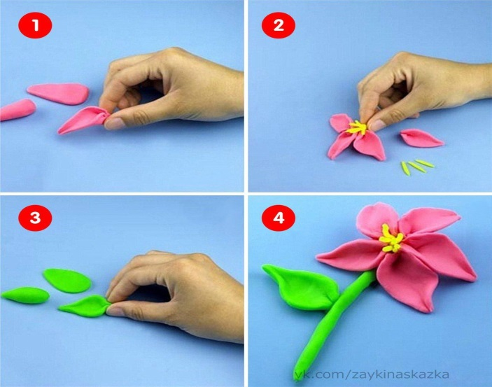
Задание № 1 Лепка «Цветочек»
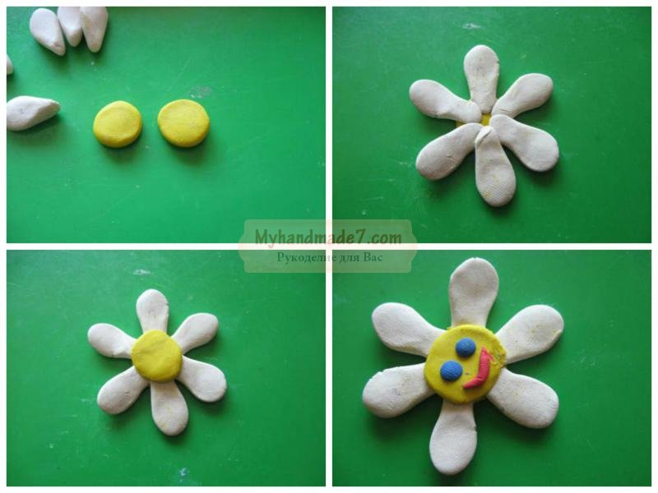
Задание № 2 Раскрась рисунок цветными карандашами.
Мы встречаем праздник лета,
Праздник солнца,
Праздник света.
Солнце, солнце, жарче грей ,
Будет праздник веселей.
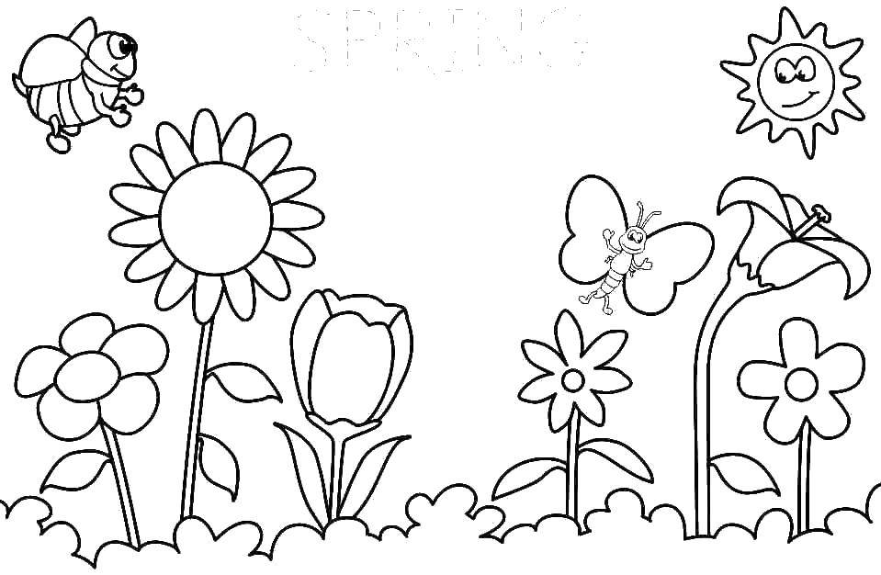

Задание 3 Аппликация «Пушистый цветок»
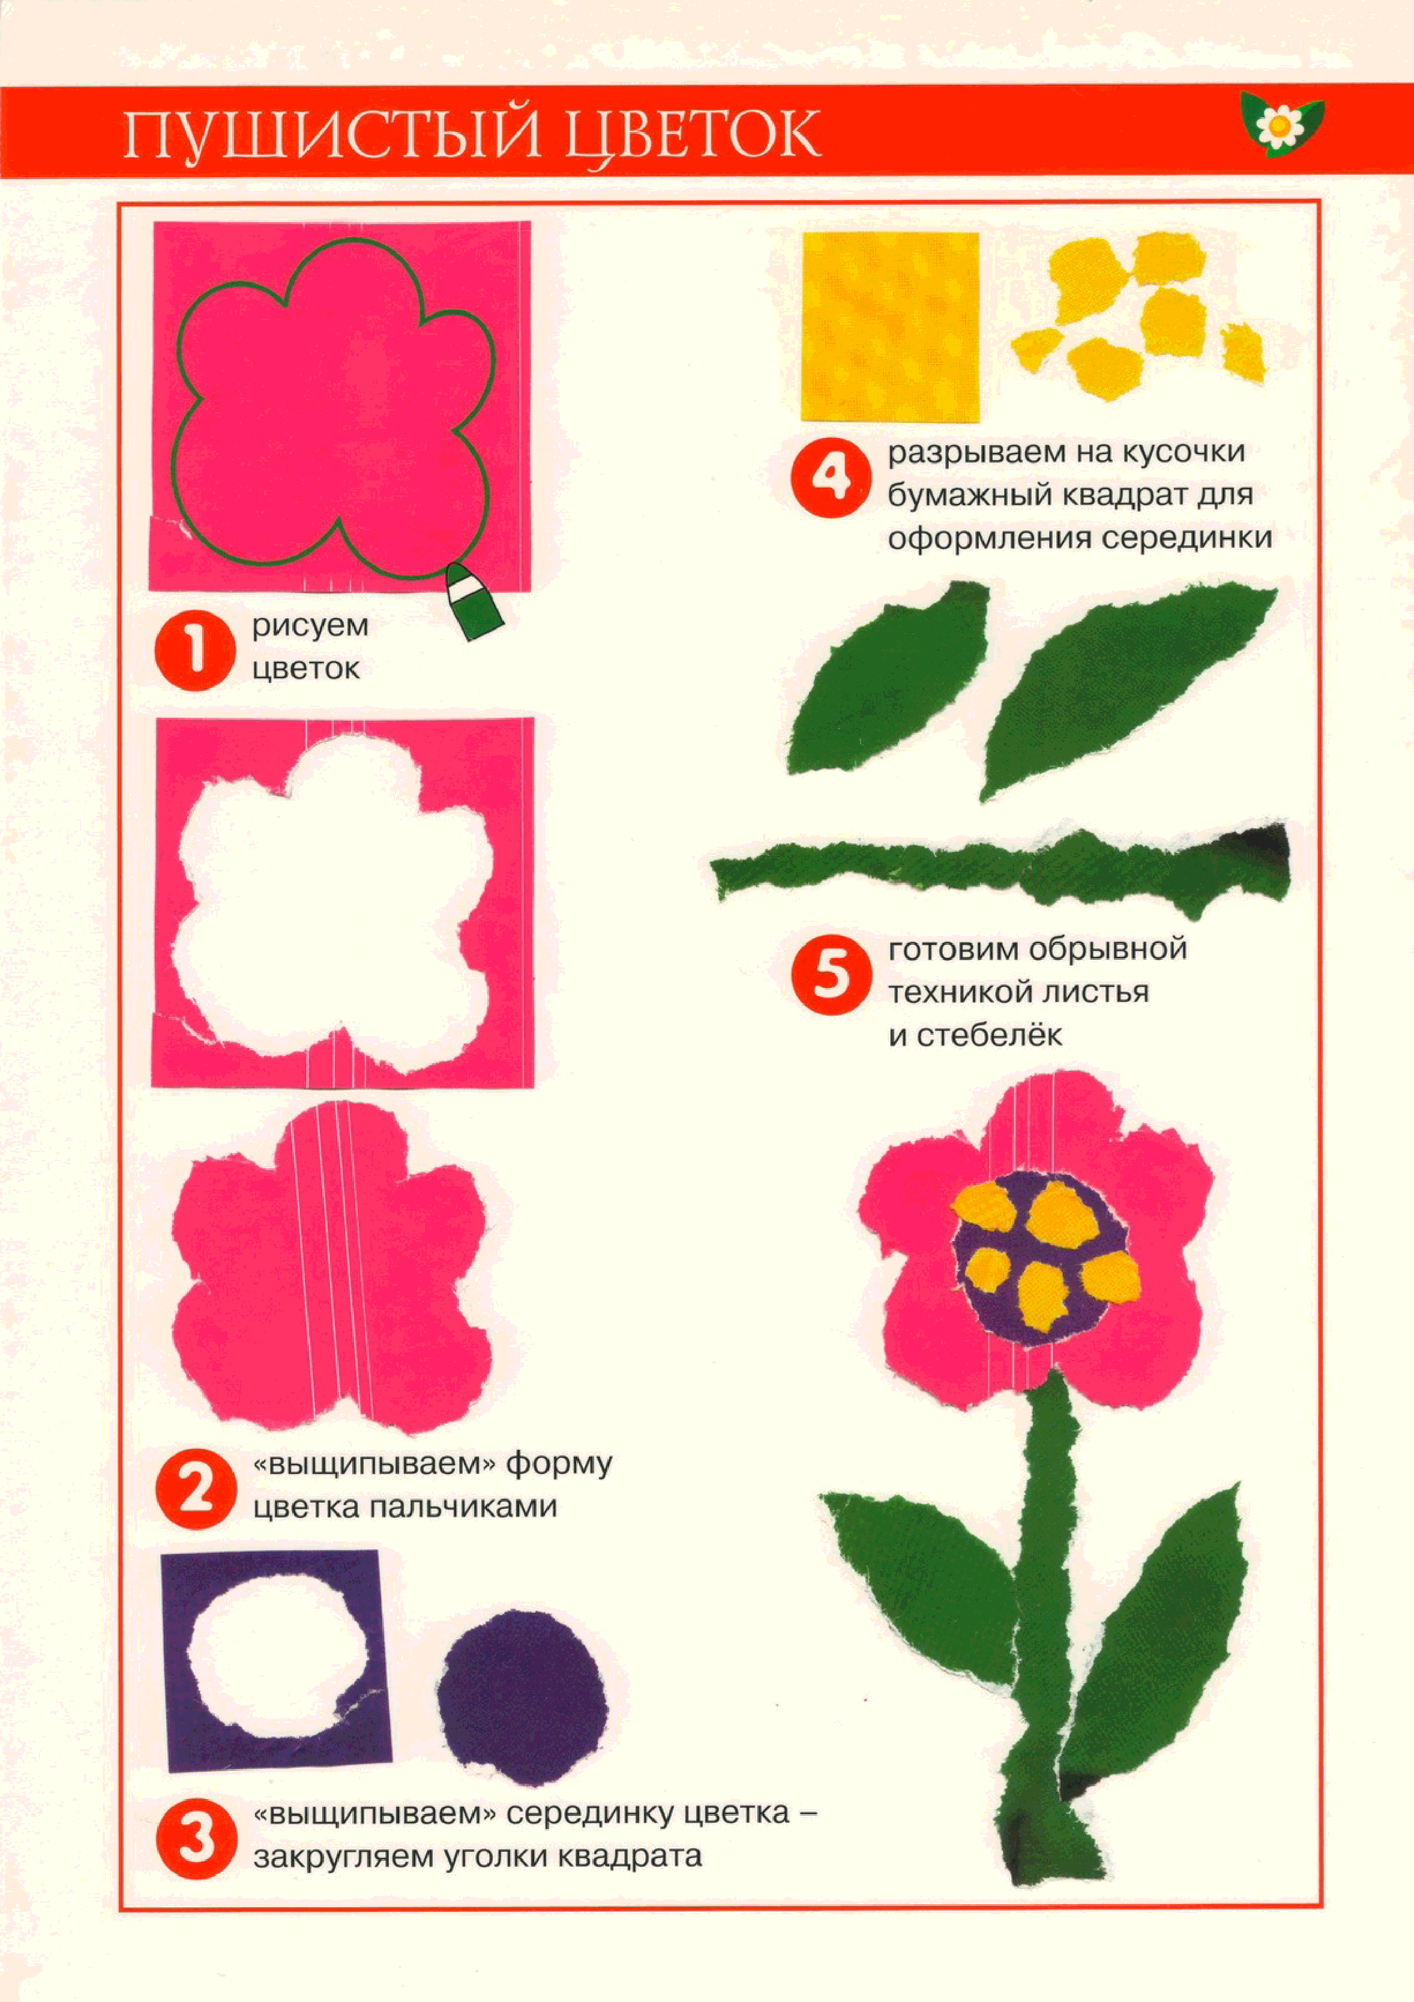

Задание № 4 Беседа с детьми о лете.
Что такое лето?
Что ты любишь делать летом ?
Солнце летом какое?
Лес какой?
Речка какая?
Небо какое?
Погода какая?
Птички какие?
Загадки про Лето:
Солнце печёт,
Липа цветёт,
Рожь поспевает.
Когда это бывает?(Летом)

***
Ну-ка, кто из вас ответит:
Не огонь, а больно жжет,
Не фонарь, а ярко светит,
И не пекарь, а печет? (Солнце)
***
Зеленеют луга,
В небе - радуга-дуга.
Солнцем озеро согрето:
Всех зовёт купаться ...(Лето)
***
Шёл я лугом по тропинке,
Видел солнце на травинке.
Но совсем не горячи
солнца белые лучи.(Ромашка)

